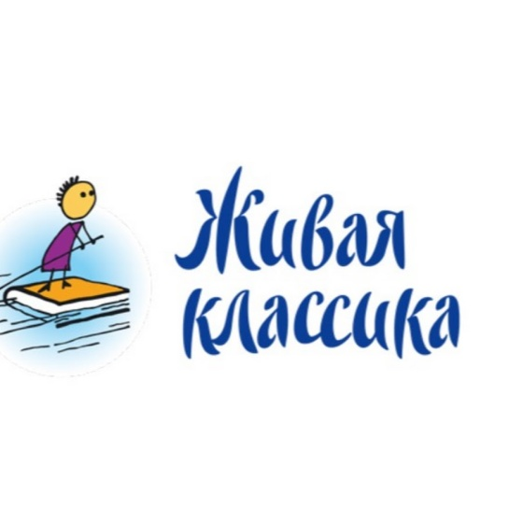 | Муниципальный этап  Всероссийского конкурса юных чтецов  «Живая классика»

05 марта 2021 года в МУДО ЦДТ «Шанс» ЯМР состоялся муниципальный этап Всероссийского конкурса юных чтецов «Живая классика».
Этот конкурс, ставший в Ярославском районе традиционным, способствует повышению интереса школьников к чтению книг не только современных авторов, но и бессменных классиков; расширению читательского кругозора детей и юношества; поиску и поддержке талантливых детей.
В муниципальном конкурсе юных чтецов «Живая классика» приняли участие 34 конкурсанта из 9 общеобразовательных учреждений Ярославского района.
По итогам конкурса победителями стали:
- I место - Плэчинтэ Диана Васильевна (МОУ Красноткацкая СШ ЯМР);
- II место - Джалилова София Мауровна (МОУ Ивняковская СШ ЯМР);
- III место - Шестакович Андрей Сергеевич (МОУ Карачихская СШ ЯМР).

От всей души поздравляем всех конкурсантов муниципального этапа! Желаем удачи и дальнейших творческих успехов!

